ZEMĚPIS, 6. týden, 22.4. Den Země

Tvým úkolem je prozkoumat dopad koronaviru na životní prostředí. POVINNÉ OTÁZKY 1.až 7.

- Zapiš, co je NO2.

- Při jaké činnosti člověka vzniká?

- Jak ohrožuje jeho zvýšená koncentrace přírodní část krajiny?

- Jak ohrožuje člověka jeho zvýšená koncentrace v ovzduší?

- Porovnej obrázky koncentrace NO2.
(legenda od nejnižších hodnot modrá -> zelená -> žlutá -> varující červená)

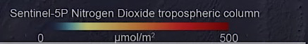
- Zapiš možné důvody změny koncentrace NO2.

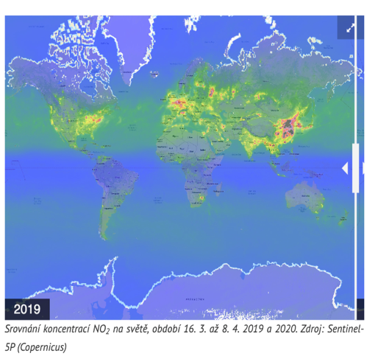
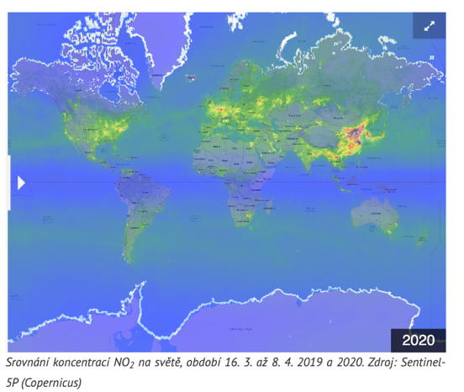
Koncentrace NO2 v roce 2019 (16.2-8.4.)
Koncentrace NO2 v roce 2020 (16.2-8.4.)

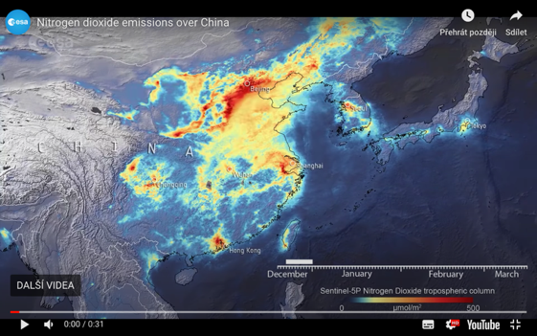
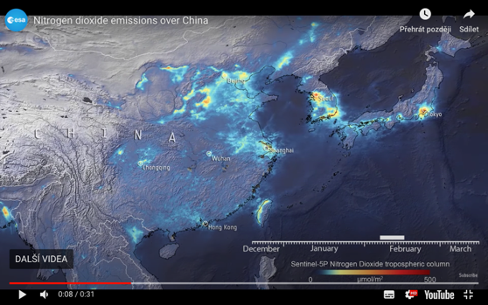
- Komentuj změny v oblasti Číny.
prosinec 2019
únor 2020

- BONUS
Prozkoumej web https://www.covidexplore.com/NO2 a napiš své postřehy.

Zdroje
https://chmibrno.org/blog/2020/04/10/snimky-z-druzice-sentinel-5p-aneb-zmena-koncentraci-no2-oproti-roku-2019-cr-evropa-svet/?fbclid=IwAR3OxzYamf5i3gvFS1sCODySFnN0-B9CS3xDeL2RLiAE5xJIUNRJ7jYfNAc

https://towardsdatascience.com/assessing-the-impact-of-the-coronavirus-lockdown-on-our-environment-through-data-2905535da51e

https://www.covidexplore.com/NO2

